|  |  |
| --- | --- |
| **ATIVIDADE EXTENCIONISTA** | |
| **CURSO: ANALISE E DESEN. DE SISTEMAS (ADS)** | **SEMESTRES:1º 2º 3º NOTURNO** |
| **PROFESSOR: BRUNO** | **ANO: 2024/1** |
| **Alunos:**  **Jionaz Pagliari – 3º Semestre**  **João Alves Cordeiro – 3º Semestre**  **- 1º Semestre**  **- 1 º Semestre**  **- 1º Semestre**  **- 1º Semestre**  **- 1º Semestre** |

1.Introdução:

Para este semestre pensamos em trazer o nosso curso para a sociedade mostrando um pouco da programação voltada para a entreterimento onde apresentaríamos alguns projetos muito simples que conseguimos desenvolver ainda nos nossos primeiros semestres de curso. Projetos voltados a interatividade com o publico onde podemos apresentar o que conseguimos fazer e as pessoas conseguem participar de uma brincadeira com os jogos que apresentaremos.

2.Materiais e Métodos:

Os jogos que apresentaremos já foram projetados e construídos com as linguagens de marcação HTML e CSS e a linguagem de programação Java Script para realizar a interação. Para apresentarmos eles ao público precisaríamos de um computador junto a um monitor ou até mesmo um celular o que tornaria mais fácil. Os jogos são os seguintes:

1. Jogo da Velha

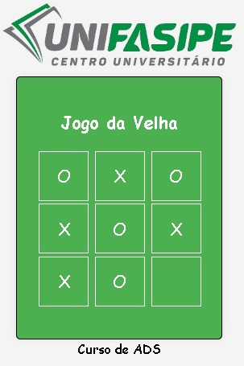

Jogo que ná verdade é um tanto quanto simples, basta o usuário clicar nos quadrados que serão preenchidos com X ou O dependendo da sua vez, em caso de vitória é exibido um alerta para quem foi o campeão, ou em caso de empate também é exibido um alerta de aviso.

2.Adivinhe o Número:



Também um jogo muito simples, onde o próprio jogo ao iniciar sorteia um número aleatório de 0 a 100, e o usuário tem que tentar acertar qual é o número, a cada vez que o usuário enviar um número, é exibido uma mensagem informando se o número que ele precisa adivinhar é maior ou menor do que o informado.

3.Pedra, Papel e Tesoura



O usuário seleciona o que desejar e aparece uma mensagem em que diz o selecionado e qual a maquina escolheu, também mostra o resultado de quem ganha.